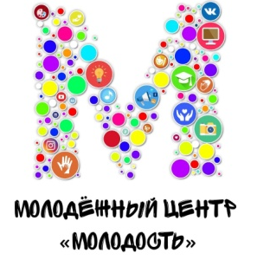

Анкета участника
Конкурса молодежных активов «Поколение МЫ»

1. Название команды __________________________
2. Поселение _________________________________
3. Информация об участниках команды
№ п/п | ФИО | Дата рождения | Ссылка на участника ВК | Аккаунт в Instagram | Номер телефона

Анкеты принимаются до 29 марта 2019 года по электронному адресу mmcmolodost@mail.ru
Дополнительная информация по телефону 8 – 916 – 355 – 72 – 41
Координатор – специалист по социальной работе с молодежью Шилова Мария

